Исх. № 20/03-01 20.03.2025 г.

переименование изделия

ООО «Завод АТЕСИ» сообщает, что изделие АТЕСИ:

Шкаф для сушки и дезинфекции одежды ШДО-1-02 (код изделия: 00000320928) переименован в Шкаф для сушки одежды ШСО-1-02 (код изделия: 00000320928) с 20.03.2025. Переименование связано с более точной формулировкой назначения и применения изделия.

Обращаем ваше внимание, что код изделия остался тот же. Просим Вас внести изменения в ваши прайс-листы и информацию на сайте.

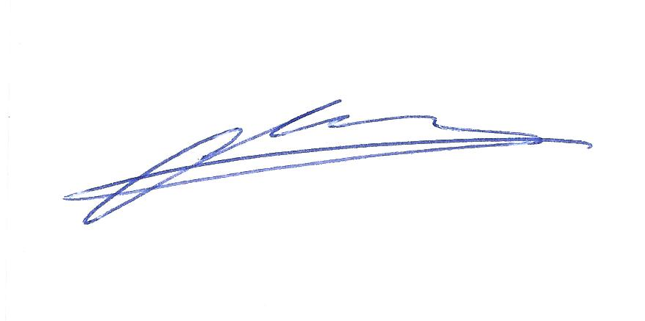
С уважением,

Руководитель департамента продаж Шатилов М.С.


